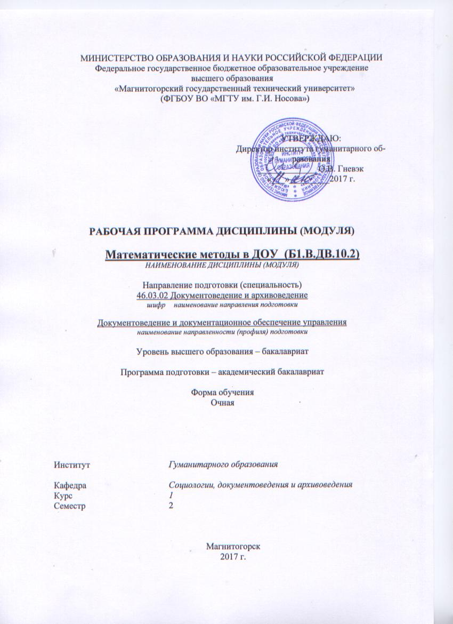
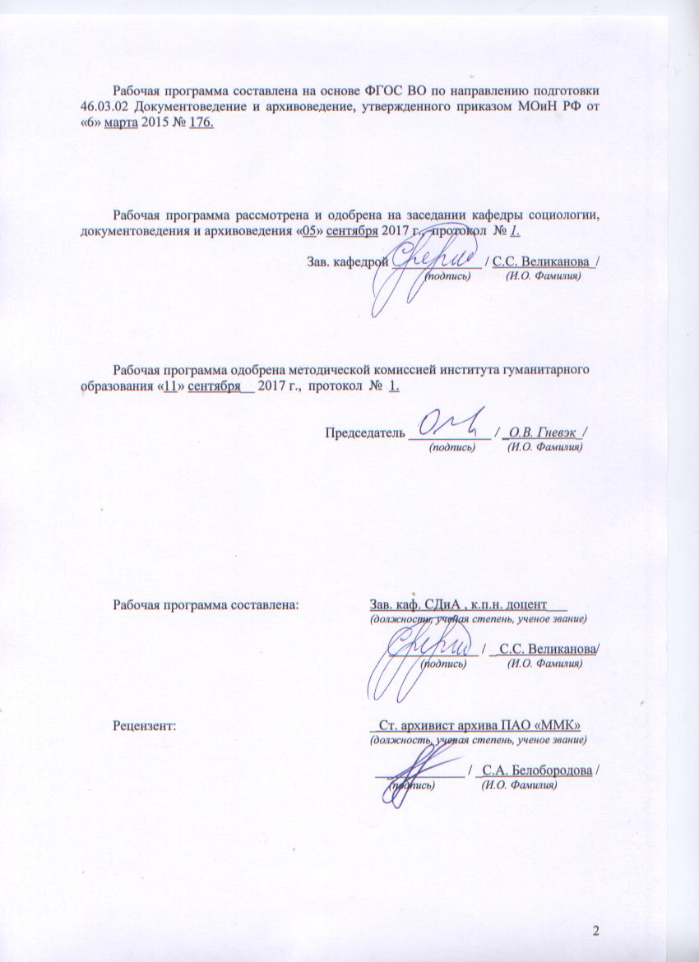
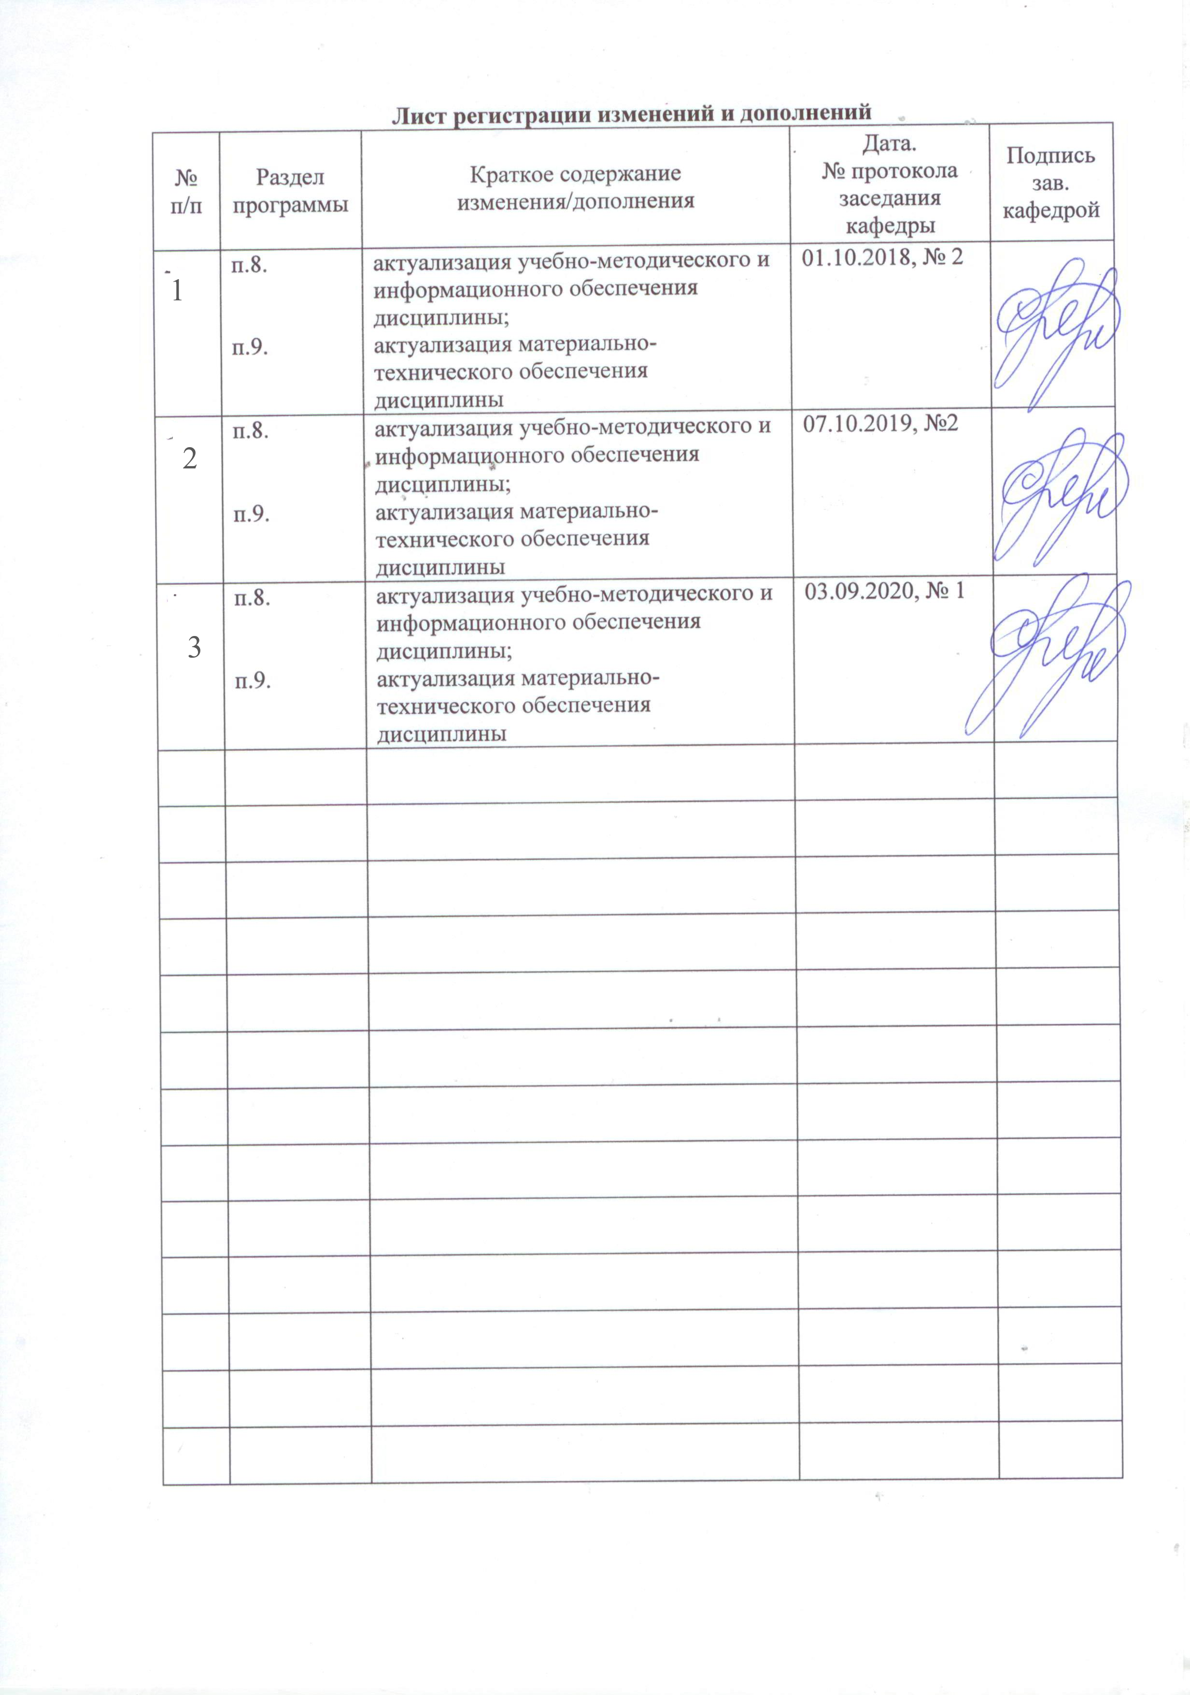
1 Цели освоения дисциплины (модуля)
Целями освоения дисциплины (модуля) «Математические методы в ДОУ» являются:
углубление представлений студентов о роли и месте в изучении окружающего мира, дать студентам необходимые математические знания, на основе которых строится курс, сформировать умения, необходимые для глубокого овладения его содержанием; способствовать развитию мышления, развивать умения самостоятельной работы с учебными пособиями и другой литературой.

2 Место дисциплины (модуля) в структуре образовательной программы
подготовки бакалавра (магистра, специалиста)
Дисциплина «Математические методы в ДОУ» входит в вариативную часть блока 1 образовательной программы.
Для изучения дисциплины необходимы знания (умения, владения), сформированные в результате изучения такие дисциплины как «Математика», «Информатика», «Концепции современного естествознания».
Знания (умения, владения), полученные при изучении данной дисциплины будут необходимы при изучении таких дисциплин как «Моделирование систем документации организации», «Проектная деятельность».

3 Компетенции обучающегося, формируемые в результате освоения
дисциплины (модуля) и планируемые результаты обучения
В результате освоения дисциплины (модуля) «Математические методы в ДОУ» обучающийся должен обладать следующими компетенциями:

Структурный  элемент  компетенции | Планируемые результаты обучения
ПК-1- способностью применять научные методы при исследовании объектов профессиональной деятельности
Знать | - основные разделы количественных методов;  - типологию управленческих решений;  - условия и возможности выработки решения;  -алгоритмы выбора эффективных альтернативных управленческих действий
Уметь | анализировать альтернативные варианты решений;  - рассчитывать критериальные показатели для последующего их использования в выборе альтернатив;  - разрабатывать меры реализации принятого решения: планировать и осуществлять контроль над реализацией решения
Владеть | - научными методами применяемыми при принятии управленческих решений;  - навыками практической работы по сбору  необходимых материалов, их комплексной оценке, анализу и систематизации в части разработки и реализации управленческих решений;  -методами разработки и оценки эффективности управленческих решений
ПК-2- владением основами информационно-аналитической деятельности и способностью применять их в профессиональной сфере
Знать | - цели и задачи информационно-аналитической деятельности;  - этапы проведения информационно-аналитической деятельности;  - правила организации и базовые схемы реализации информационно-аналитической деятельности;  - методы моделирования, применяемы в информационно-аналитической деятельности;  - методы, содержание и формы процессов принятия стратегических, тактических и оперативных решений менеджментом организации;  - методы оценки качеств эксперта;  - методы организации и проведения экспертиз
Уметь | - определять критерии и ограничения поиска эффективных методов управления;  - анализировать и оценивать принимаемые стратегические, тактические и оперативные решения;  - разрабатывать механизм реализации управленческого решения;  - оценивать эффективность управленческих решений
Владеть | - аналитическими методами решения поставленных задач;  - техникой анализа и отбора важнейшей информации;  - техникой сравнительного анализа -определения альтернатив в процессе принятия стратегических, тактических и оперативных решений;  - навыками оценки эффективности решений
ДПК-7- способностью применять методы проведения количественного анализа организации документационного обеспечения управления и архивного хранения документов в конкретной организации
Знать | -организацию процесса разработки управленческих решений;  -основные математические модели принятия решений;  -основные понятия, принципы и методологию математического моделирования;  -теоретические основы и методы количественного и качественного анализа при принятии управленческих решений;  -этапы построения экономических, финансовых и организационно - управленческих моделей в задачах разработки управленческих решений
Уметь | - решать типовые математические задачи, используемые при принятии управленческих решений;  - использовать математический язык и математическую символику при построении организационно-управленческих моделей;  - применять методы количественного и качественного анализа при принятии управленческих решений;  - оценивать адекватность экономических, финансовых и организационно-управленческих моделей в задачах разработки управленческих решений
Владеть | - приемами построения и использования экономических, финансовых и организационно-управленческих моделей в задачах разработки управленческих решений;  - математическими, статистическими и количественными методами решения типовых организационно-управленческих задач;  - навыками применения базового программного инструментария математического моделирования в управлении

4 Структура и содержание дисциплины (модуля)
Общая трудоемкость дисциплины составляет 3 зачетных единиц 108 акад. часов, в том числе:
– контактная работа – 52 акад. часов:
– аудиторная – 51 акад. часов;
– внеаудиторная – 0,95 акад. часов
– самостоятельная работа – 56,1 акад. часов;

Раздел/ тема  дисциплины | Семестр | Аудиторная  контактная работа  (в акад. часах) |  |  | Самостоятельная работа (в акад. часах) | Вид самостоятельной  работы | Форма текущего контроля успеваемости и  промежуточной аттестации | Код и структурный  элемент  компетенции
Раздел/ тема  дисциплины | Семестр | лекции | лаборат.  занятия | практич. занятия
1. Раздел Методологические проблемы исследований | 2
1.1. Тема Методологические проблемы исследований | 2 | 1,9 |  | 3,8 | 6,2 | Изучение основной и дополнительной литературы по дисциплине, конспекта лекций | Выполнение: Практического задания 1, Теста к разделу 1, части к.р., итогового теста | ПК-1; ПК-2; ДПК-7  – зув
Итого по разделу | 2 |  |  |  |  |  | Выполненные: Практического задания 1, Теста к разделу 1, части к.р., итогового теста
2. Раздел Математические методы комплексного анализа | 2
2.1. Тема Цель и назначение количественных методов в комплексном анализе | 2 | 1,9 |  | 3,8 | 6,3 | Изучение основной и дополнительной литературы по дисциплине, конспекта лекций | Выполнение: Практического задания 2, Теста к разделу 2, части к.р., итогового теста | ПК-1; ПК-2; ДПК-7  – зув
2.2. Тема Классификация моделей | 2 | 1,9 |  | 3,8 | 6,2 | Изучение основной и дополнительной литературы по дисциплине, конспекта лекций | Выполнение: Практического задания 2, Теста к разделу 2, части к.р., итогового теста | ПК-1; ПК-2; ДПК-7  – зув
Итого по разделу | 2 |  |  |  |  |  | Выполненные: Практического задания 2, Теста к разделу 2, части к.р., итогового теста
3. Раздел Меры расположения и рассеяния | 2 |  |  |  |  |  | Выполнение: Практического задания 3, Теста к разделу 3, части к.р., итогового теста | ПК-1; ПК-2; ДПК-7  – зув
3.1. Тема Общая характеристика мер расположения | 2 | 1,9 |  | 3,8 | 6,2 | Изучение основной и дополнительной литературы по дисциплине, конспекта лекций | Выполненные: Практического задания 3, Теста к разделу 3, части к.р., итогового теста | ПК-1; ПК-2; ДПК-7  – зув
Итого по разделу | 2
4. Раздел Средние величины | 2
4.1. Тема Средняя арифметическая | 2 | 1,9 |  | 3,8 | 6,2 | Изучение основной и дополнительной литературы по дисциплине, конспекта лекций | Выполнение: Теста к разделу 4, части к.р., итогового теста | ПК-1; ПК-2; ДПК-7  – зув
4.2. Тема Геометрическая средняя | 2 | 1,9 |  | 3,8 | 6,3 | Изучение основной и дополнительной литературы по дисциплине, конспекта лекций | Выполнение: Теста к разделу 4, части к.р., итогового теста | ПК-1; ПК-2; ДПК-7  – зув
4.3. Тема Гармоническая средняя | 2 | 1,9 |  | 3,8 | 6,2 | Изучение основной и дополнительной литературы по дисциплине, конспекта лекций | Выполнение: Теста к разделу 4, части к.р., итогового теста | ПК-1; ПК-2; ДПК-7  – зув
Итого по разделу |  |  |  |  |  |  | Выполненные: Теста к разделу 4, части к.р., итогового теста | ПК-1; ПК-2; ДПК-7  – зув
5. Раздел Методы анализа оценки производственной эффективности | 2
5.1. Тема Вычисление средних взвешенных величин | 2 | 1,9 |  | 3,8 | 6,2 | Изучение основной и дополнительной литературы по дисциплине, конспекта лекций | Выполнение: Теста к разделу 5, части к.р., итогового теста | ПК-1; ПК-2; ДПК-7  – зув
5.2. Тема Методы количественного анализа управленческих процессов с использованием мер рассеяния (показателя вариации) | 2 | 1,9 |  | 3,8 | 6,3 | Изучение основной и дополнительной литературы по дисциплине, конспекта лекций | Выполнение: Теста к разделу 5, части к.р., итогового теста | ПК-1; ПК-2; ДПК-7  – зув
Итого по курсу | 2 |  |  |  | 56.1 |  | Выполненные все практические задания, тесты и к.р., итоговый тест Промежуточная аттестация (зачет) | ПК-1; ПК-2; ДПК-7  – зув
Внеаудиторная контактная работа | 2 |  |  |  | 0,95
Итого по дисциплине | 108 | 17 |  | 34 | 57.05

Все занятия проводятся в интерактивной форме.

5 Образовательные и информационные технологии
Традиционные образовательные технологии ориентируются на организацию образовательного процесса, предполагающую прямую трансляцию знаний от преподавателя к студенту (преимущественно на основе объяснительно-иллюстративных методов обучения). Учебная деятельность студента носит в таких условиях, как правило, репродуктивный характер.
Формы учебных занятий с использованием традиционных технологий:
Информационная лекция – последовательное изложение материала в дисциплинарной логике, осуществляемое преимущественно вербальными средствами (монолог преподавателя).
Семинар – беседа преподавателя и студентов, обсуждение заранее подготовленных сообщений по каждому вопросу плана занятия с единым для всех перечнем рекомендуемой обязательной и дополнительной литературы.
Практическое занятие, посвященное освоению конкретных умений и навыков по предложенному алгоритму.
2. Технологии проблемного обучения – организация образовательного процесса, которая предполагает постановку проблемных вопросов, создание учебных проблемных ситуаций для стимулирования активной познавательной деятельности студентов.
Формы учебных занятий с использованием технологий проблемного обучения:
Проблемная лекция – изложение материала, предполагающее постановку проблемных и дискуссионных вопросов, освещение различных научных подходов, авторские комментарии, связанные с различными моделями интерпретации изучаемого материала.
Лекция «вдвоем» (бинарная лекция) – изложение материала в форме диалогического общения двух преподавателей (например, реконструкция диалога представителей различных научных школ, «ученого» и «практика» и т.п.).
Практическое занятие в форме практикума – организация учебной работы, направленная на решение комплексной учебно-познавательной задачи, требующей от студента применения как научно-теоретических знаний, так и практических навыков.
Практическое занятие на основе кейс-метода – обучение в контексте моделируемой ситуации, воспроизводящей реальные условия научной, производственной, общественной деятельности. Обучающиеся должны проанализировать ситуацию, разобраться в сути проблем, предложить возможные решения и выбрать лучшее из них. Кейсы базируются на реальном фактическом материале или же приближены к реальной ситуации.
3. Игровые технологии – организация образовательного процесса, основанная на реконструкции моделей поведения в рамках предложенных сценарных условий.
Формы учебных занятий с использованием игровых технологий:
Учебная игра – форма воссоздания предметного и социального содержания будущей профессиональной деятельности специалиста, моделирования таких систем отношений, которые характерны для этой деятельности как целого.
Деловая игра – моделирование различных ситуаций, связанных с выработкой и принятием совместных решений, обсуждением вопросов в режиме «мозгового штурма», реконструкцией функционального взаимодействия в коллективе и т.п.
Ролевая игра – имитация или реконструкция моделей ролевого поведения в предложенных сценарных условиях.
4. Технологии проектного обучения – организация образовательного процесса в соответствии с алгоритмом поэтапного решения проблемной задачи или выполнения учебного задания. Проект предполагает совместную учебно-познавательную деятельность группы студентов, направленную на выработку концепции, установление целей и задач, формулировку ожидаемых результатов, определение принципов и методик решения поставленных задач, планирование хода работы, поиск доступных и оптимальных ресурсов, поэтапную реализацию плана работы, презентацию результатов работы, их осмысление и рефлксию.
Основные типы проектов:
Исследовательский проект – структура приближена к формату научного исследования (доказательство актуальности темы, определение научной проблемы, предмета и объекта исследования, целей и задач, методов, источников, выдвижение гипотезы, обобщение результатов, выводы, обозначение новых проблем).
Творческий проект, как правило, не имеет детально проработанной структуры; учебно-познавательная деятельность студентов осуществляется в рамках рамочного задания, подчиняясь логике и интересам участников проекта, жанру конечного результата (газета, фильм, праздник, издание, экскурсия и т.п.).
Информационный проект – учебно-познавательная деятельность с ярко выраженной эвристической направленностью (поиск, отбор и систематизация информации о каком-то объекте, ознакомление участников проекта с этой информацией, ее анализ и обобщение для презентации более широкой аудитории).
5. Интерактивные технологии – организация образовательного процесса, которая предполагает активное и нелинейное взаимодействие всех участников, достижение на этой основе личностно значимого для них образовательного результата. Наряду со специализированными технологиями такого рода принцип интерактивности прослеживается в большинстве современных образовательных технологий. Интерактивность подразумевает субъект-субъектные отношения в ходе образовательного процесса и, как следствие, формирование саморазвивающейся информационно-ресурсной среды.
Формы учебных занятий с использованием специализированных интерактивных технологий:
Лекция «обратной связи» – лекция–провокация (изложение материала с заранее запланированными ошибками), лекция-беседа, лекция-дискуссия, лекция-прессконференция.
Семинар-дискуссия – коллективное обсуждение какого-либо спорного вопроса, проблемы, выявление мнений в группе (межгрупповой диалог, дискуссия как спор-диалог).
6. Информационно-коммуникационные образовательные технологии – организация образовательного процесса, основанная на применении специализированных программных сред и технических средств работы с информацией.
Формы учебных занятий с использованием информационно-коммуникационных технологий:
Лекция-визуализация – изложение содержания сопровождается презентацией (демонстрацией учебных материалов, представленных в различных знаковых системах, в т.ч. иллюстративных, графических, аудио- и видеоматериалов).
Практическое занятие в форме презентации – представление результатов проектной или исследовательской деятельности с использованием специализированных программных сред.
Всвязи с тем, что данная проорграмма расчмтана для обучающихся в виде дистанционной формы обучения, то соответственно будут использоваться все виды Онлайн обучения
Онлайн обучение прекрасно подходит для тех, кто живёт в отдалённых районах, а также для тех, кто в силу определённых причин не может посещать очную форму обучения. Кроме того, несомненным преимуществом дистанционных курсов обучения через Интернет является то, что обучающийся может сам выбрать, в какое время суток ему удобнее заниматься, а также определить для себя индивидуальную продолжительность занятий.
Чат-занятия —учебные занятия, осуществляемые с использованием чат-технологий. Чат-занятия проводятся синхронно, то есть все участники имеют одновременный доступ к чату.В рамках многих дистанционных учебных заведений действует чат-школа, в которойс помощью чат-кабинетов организуется взаимодействие педагогов и учеников.
Веб-занятия —дистанционные уроки, конференции, семинары, деловые игры, лабораторные работы, практикумы и другие формы учебных занятий, проводимых с помощью средств телекоммуникаций и других возможностей «Всемирной паутины». Для веб-занятий используются специализированные образовательные веб-форумы — форма работы пользователей по определённой теме или проблеме с помощью записей, оставляемых на одном из сайтов с установленной на нем соответствующей программой.
От чат-занятий веб-форумы отличаются возможностью более длительной (многодневной) работы и асинхронным характером взаимодействия учеников и педагогов.
Телеконференции— проводятся, как правило, на основе списков рассылки с использованием электронной почты. Для учебных телеконференций характерно достижение образовательных задач. Также существуют формы дистанционного обучения, при котором учебные материалы высылаются почтой в регионы.
Онлайн-семинар— разновидность веб-конференции, проведение онлайн-встреч или презентаций через Интернет в режиме реального времени. Во время веб-конференции каждый изучастников находится у своего компьютера, а связь между ними поддерживается через Интернет посредством загружаемого приложения, установленного на компьютере каждого участника, или через веб-приложение.

Т.К. Обучающийся дистанционной формы обучения не имеет жёсткого расписания занятий, а все нюансы всегда могут решиться наиболее быстрым образом при помощи электронной почты, скайпа или ICQ. Кроме того, появляется возможность поговорить с преподавателем on-line и задать все интересующие вопросы по тому или иному предмету. Проходя обучение, дистанционное образование позволяет не беспокоиться о том, что какие-либо оценки будут поставлены "с пристрастием".

6 Учебно-методическое обеспечение самостоятельной работы обучающихся

Практическое задание № 1. Методологические проблемы исследований

По результатам изучения первой темы студенты должны прислать ответы на вопросы:
1. История создания количественных методов.
2. Философское понимание количественных методов.
3. Развитие количественных методов

Тест к разделу №1

Вопрос 1
Основы теории измерений заложены такими учеными, как:
Выберите один ответ:
a. все ответы верны
b. Н. Кемпбелл, С. Стивенс, П. Фишберн, Дж. фон Нейман, О. Маргенштерн, П. Суппес, Дж. Зинес, И. Пфанцагль, Р. Фишер
c. Дж. Зинес, И. Пфанцагль, Р, Фишер
d. О. Маргенштерн, П. Суппес, А. Леберг

Вопрос 2
В философском понимании количество есть:
Выберите один ответ:
a. Это определенность вещей
b. Такая определенность вещей, благодаря которой (реально или мысленно) ее можно разделить на однородные части
c. Такая определенность вещей, благодаря которой (реально или мысленно) ее можно разделить на однородные части и собрать эти части воедино
d. Такая определенность вещей, благодаря которой ее можно разделить на однородные части и собрать эти части воедино
Практическое задание № 2. Математические методы комплексного анализа

Для данного ряда
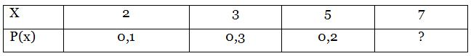
Найти математическое ожидание, дисперсию, среднеквадратическое отклонение.
Прислать решение на проверку.
Тест к разделу №2

Вопрос 1. Какие решаются задачи для достижения цели в данной дисциплине:
Выберите один ответ:
a. Для достижения указанной цели решаются следующие задачи:
- выявляются параметры и характеристики организационно- технологического уровня и показатели результативности организаций;
- разрабатываются и применяются статистические методы оценивания параметров, характеристик и показателей с обеспечением должной точности;
- выявляются и изучаются количественные взаимосвязи характеристик параметров и показателей на основе «сжатия» исходных измерений и анализа принципиальных закономерностей развития организаций;
- разрабатывается конкретный методический широкий круг измерений, отражающих управленческие, организационные, производственные, технологические и другие особенности организаций, в том числе их взаимодействие с внешней средой.
b. Для достижения указанной цели решаются следующие задачи:
- выявляются параметры и характеристики организационно- технологического уровня и показатели результативности организаций;
- разрабатывается конкретный методический широкий круг измерений, отражающих управленческие, организационные, производственные, технологические и другие особенности организаций, в том числе их взаимодействие с внешней средой.
c. Для достижения указанной цели решаются следующие задачи:
- разрабатываются и применяются статистические методы оценивания параметров, характеристик и показателей с обеспечением должной точности;
- выявляются и изучаются количественные взаимосвязи характеристик параметров и показателей на основе «сжатия» исходных измерений и анализа принципиальных закономерностей развития организаций;
- разрабатывается конкретный методический широкий круг измерений, отражающих управленческие, организационные, производственные, технологические и другие особенности организаций, в том числе их взаимодействие с внешней средой.
d. Для достижения указанной цели решаются следующие задачи:
- выявляются параметры и характеристики организационно- технологического уровня и показатели результативности организаций;
- разрабатываются и применяются статистические методы оценивания параметров, характеристик и показателей с обеспечением должной точности.

Вопрос 2
Сколько этапов комплексного анализа предшествует оргпроектированию:
Выберите один ответ:
a. 7
b. 12
c. 5
d. 3
Практическое задание №3. Меры расположения и рассеяния

Для данного ряда
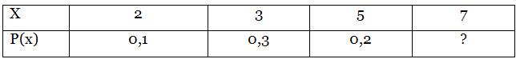
Найти математическое моду и медиану.
Прислать решение на проверку.

Тест к разделу №3

Вопрос 1
Что такое мода:
Выберите один ответ:
a. Мода – это ордината точки максимума кривой распределения, определяемая по графику.
b. Мода – это абсцисса и ордината точки максимума кривой распределения, определяемая по графику. Статистический смысл моды: для дискретных рядов – значение признака, которое чаще всего встречается; для интервальных рядов – значение признака, на которое приходится наибольшая плотность распределения.
c. Мода – это абсцисса точки максимума кривой распределения, определяемая по графику. Статистический смысл моды: для дискретных рядов – значение признака, которое чаще всего встречается; для интервальных рядов – значение признака, на которое приходится наибольшая плотность распределения.
d. Мода – это абсцисса точки максимума кривой распределения, определяемая по графику.

Вопрос 2
Что такое медиана:
Выберите один ответ:
a. Медиана– такой размер в ранжированном ряду, который как бы делит совокупность на две равные части: одна часть имеет значения варьирующего признака меньше, другая – больше, чем средний замер.
b. Медиана– такой размер в ранжированном ряду, который как бы делит совокупность на четыре равные части: одна часть имеет значения варьирующего признака меньше, другая – больше, чем средний замер.
c. Медиана– такой ранг в ранжированном ряду, который как бы делит совокупность на две равные части: одна часть имеет значения варьирующего признака меньше, другая – больше, чем средний замер.
d. Медиана – такой размер в ранжированном ряду, который как бы делит совокупность на три равные части: одна часть имеет значения варьирующего признака меньше, другая – больше, чем средний замер.

Тест к разделу №4

Вопрос 1
Что выражает средняя величина:
Выберите один ответ:
a. Средняя величина выражает качественную определенность, являясь основным показателем статистической совокупности
b. Средняя величина выражает показатель статистической совокупности
c. Средняя величина выражает количественную определенность, являясь основным показателем статистической совокупности
d. Средняя величина выражает статистическую совокупность

Вопрос 2
Найдите среднюю арифметическую для чисел 20, 31, 31, 34
Выберите один ответ:
a. 21
b. 29
c. 30
d. 27

Тест к разделу №5

Вопрос 1
По какой формуле определяется размах R:
Выберите один ответ:
a. Вариационный размах R определяется по формуле:
b. Вариационный размах R определяется по формуле 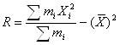:
c. Вариационный размах R определяется по формуле 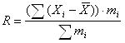:
d. Вариационный размах R определяется по формуле 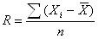:

Вопрос 2
Что выражает коэффициент вариации:
Выберите один ответ:
a. Коэффициент вариации – безразмерный показатель колеблемости характеризует отношение среднеквадратического отклонения к средней , и является безразмерной величиной
b. Коэффициент вариации – безразмерный показатель колеблемости характеризует отношение среднеквадратического отклонения к средней , выражение в евро
c. Коэффициент вариации – безразмерный показатель колеблемости характеризует отношение среднеквадратического отклонения к средней , выражение в рублях
d. Коэффициент вариации – безразмерный показатель колеблемости характеризует отношение среднеквадратического отклонения к средней , выражение в %: 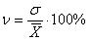

Контрольная работа
Задание 1.
Объем управленческих работ по месяцам увеличивается, требуется определить средний темп роста объема. Данные об объемах работ по месяцам систематизированы в табл..
Табл.
месяцы | Объем управленческих работ по составлению и обработке документов | Темп роста по отношению к предыдущему месяцу
Январь  Февраль  Март  Апрель  Май | 200  330  270  320  385 | 1,00  1,15  1,17  1,19  1,20
Найти все известные средние величины, какие в данном случае можно найти.

Итоговый тест по курсу

Вопрос 1
Основы теории измерений заложены такими учеными, как:
Выберите один ответ:
a. все ответы верны
b. Н. Кемпбелл, С. Стивенс, П. Фишберн, Дж. фон Нейман, О. Маргенштерн, П. Суппес, Дж. Зинес, И. Пфанцагль, Р. Фишер
c. Дж. Зинес, И. Пфанцагль, Р, Фишер
d. О. Маргенштерн, П. Суппес, А. Леберг

Вопрос 2
В философском понимании количество есть:
Выберите один ответ:
a. Такая определенность вещей, благодаря которой (реально или мысленно) ее можно разделить на однородные части и собрать эти части воедино
b. Такая определенность вещей, благодаря которой ее можно разделить на однородные части и собрать эти части воедино
c. Такая определенность вещей, благодаря которой (реально или мысленно) ее можно разделить на однородные части
d. Это определенность вещей

Вопрос 3
Какие решаются задачи для достижения цели в данной дисциплине:
Выберите один ответ:
a. Для достижения указанной цели решаются следующие задачи:
- выявляются параметры и характеристики организационно- технологического уровня и показатели результативности организаций;
- разрабатываются и применяются статистические методы оценивания параметров, характеристик и показателей с обеспечением должной точности.
b. Для достижения указанной цели решаются следующие задачи:
- разрабатываются и применяются статистические методы оценивания параметров, характеристик и показателей с обеспечением должной точности;
- выявляются и изучаются количественные взаимосвязи характеристик параметров и показателей на основе «сжатия» исходных измерений и анализа принципиальных закономерностей развития организаций;
- разрабатывается конкретный методический широкий круг измерений, отражающих управленческие, организационные, производственные, технологические и другие особенности организаций, в том числе их взаимодействие с внешней средой.
c. Для достижения указанной цели решаются следующие задачи:
- выявляются параметры и характеристики организационно- технологического уровня и показатели результативности организаций;
- разрабатываются и применяются статистические методы оценивания параметров, характеристик и показателей с обеспечением должной точности;
- выявляются и изучаются количественные взаимосвязи характеристик параметров и показателей на основе «сжатия» исходных измерений и анализа принципиальных закономерностей развития организаций;
- разрабатывается конкретный методический широкий круг измерений, отражающих управленческие, организационные, производственные, технологические и другие особенности организаций, в том числе их взаимодействие с внешней средой.
d. Для достижения указанной цели решаются следующие задачи:
- выявляются параметры и характеристики организационно- технологического уровня и показатели результативности организаций;
- разрабатывается конкретный методический широкий круг измерений, отражающих управленческие, организационные, производственные, технологические и другие особенности организаций, в том числе их взаимодействие с внешней средой.

Вопрос 4
Сколько этапов комплексного анализа предшествует оргпроектированию:
Выберите один ответ:
a. 3
b. 12
c. 7
d. 5

Вопрос 5
Что такое мода:
Выберите один ответ:
a. Мода – это абсцисса точки максимума кривой распределения, определяемая по графику. Статистический смысл моды: для дискретных рядов – значение признака, которое чаще всего встречается; для интервальных рядов – значение признака, на которое приходится наибольшая плотность распределения.
b. Мода – это абсцисса и ордината точки максимума кривой распределения, определяемая по графику. Статистический смысл моды: для дискретных рядов – значение признака, которое чаще всего встречается; для интервальных рядов – значение признака, на которое приходится наибольшая плотность распределения.
c. Мода – это ордината точки максимума кривой распределения, определяемая по графику.
d. Мода – это абсцисса точки максимума кривой распределения, определяемая по графику.

Вопрос 6
Что такое медиана:
Выберите один ответ:
a. Медиана– такой размер в ранжированном ряду, который как бы делит совокупность на две равные части: одна часть имеет значения варьирующего признака меньше, другая – больше, чем средний замер.
b. Медиана– такой ранг в ранжированном ряду, который как бы делит совокупность на две равные части: одна часть имеет значения варьирующего признака меньше, другая – больше, чем средний замер.
c. Медиана – такой размер в ранжированном ряду, который как бы делит совокупность на три равные части: одна часть имеет значения варьирующего признака меньше, другая – больше, чем средний замер.
d. Медиана– такой размер в ранжированном ряду, который как бы делит совокупность на четыре равные части: одна часть имеет значения варьирующего признака меньше, другая – больше, чем средний замер.

Вопрос 7
Что выражает средняя величина:
Выберите один ответ:
a. Средняя величина выражает количественную определенность, являясь основным показателем статистической совокупности
b. Средняя величина выражает показатель статистической совокупности
c. Средняя величина выражает качественную определенность, являясь основным показателем статистической совокупности
d. Средняя величина выражает статистическую совокупность

Вопрос 8
Найдите среднюю арифметическую для чисел 20, 31, 31, 34
Выберите один ответ:
a. 30
b. 29
c. 21
d. 27

Вопрос 9
По какой формуле определяется размах R:
Выберите один ответ:
a. Вариационный размах R определяется по формуле:
b. Вариационный размах R определяется по формуле :
c. Вариационный размах R определяется по формуле :
d. Вариационный размах R определяется по формуле:
Вопрос 10
Что выражает коэффициент вариации:
Выберите один ответ:
a. Коэффициент вариации – безразмерный показатель колеблемости характеризует отношение среднеквадратического отклонения к средней , и является безразмерной величиной
b. Коэффициент вариации – безразмерный показатель колеблемости характеризует отношение среднеквадратического отклонения к средней , выражение в евро
c. Коэффициент вариации – безразмерный показатель колеблемости характеризует отношение среднеквадратического отклонения к средней , выражение в рублях
d. Коэффициент вариации – безразмерный показатель колеблемости характеризует отношение среднеквадратического отклонения к средней , выражение в %: .

7 Оценочные средства для проведения промежуточной аттестации

а) Планируемые результаты обучения и оценочные средства для проведения промежуточной аттестации:

Примерное содержание:
Структурный элемент  компетенции | Планируемые результаты обучения | Оценочные средства
ПК-1- способностью применять научные методы при исследовании объектов профессиональной деятельности
Знать | - основные разделы количественных методов;  - типологию управленческих решений;  - условия и возможности выработки решения;  -алгоритмы выбора эффективных альтернативных управленческих действий | Перечень теоретических вопросов к зачету:  - Цели и задачи курса  - Математизация социальных наук.  - Цель и значение количественных методов в комплексном анализе.  - Классификация моделей и методов организационного проектирования.  - Моделирование управленческих процессов с использованием мер расположения и мер рассеяния.
Уметь | анализировать альтернативные варианты решений;  - рассчитывать критериальные показатели для последующего их использования в выборе альтернатив;  - разрабатывать меры реализации принятого решения: планировать и осуществлять контроль над реализацией решения | Примерные практические задания для зачета:  1. Результаты обследования фокус-групп можно считать репрезентативными.  Да  Нет  2.Результаты … исследований можно переносить на группы большего размера  качественных  количественных  кабинетных  3. Основной недостаток экспериментов заключается в …  присутствии заказчика эксперимента при его проведении  возможности получить информацию путем личного общения  высокой стоимости и длительности проведения  4. Предпочтительный метод сбора данных в том случае, если результат исследования складывается под влиянием нескольких переменных  Опрос  Интервью  Наблюдение  Эксперимент  5. Пробный маркетинг относится к …  наблюдению  анкетированию  проекционному методу  эксперименту
Владеть | - научными методами применяемыми при принятии управленческих решений;  - навыками практической работы по сбору  необходимых материалов, их комплексной оценке, анализу и систематизации в части разработки и реализации управленческих решений;  -методами разработки и оценки эффективности управленческих решений | Задания на решение задач из профессиональной области, комплексные задания:  1.Пусть три эксперта некоторой фирмы, рассмотрев шесть возможных вариантов инвестиционных проектов, выставили следующие балльные оценки (по десятибалльной шкале). Определить наиболее предпочтительный инвестиционный проект, используя способ медианного оценивания:  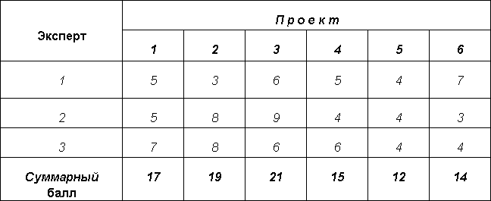  первый проект  второй проект  третий проект  четвертый проект  пятый проект  шестой проект  2.Шкала температур – это  шкала порядка  номинативная шкала  шкала интервалов  шкала Рихтера  шкала наименований  ординальная шкала  3.Шкала социометрического статуса – это  шкала порядка  номинативная шкала  шкала интервалов  шкала Рихтера  шкала отношений  4. В шкале интервалов:  оценивание невозможно  возможно «слабое» качественное оценивание  возможно только количественное оценивание  возможно качественное и количественное оценивание

ПК-2- владением основами информационно-аналитической деятельности и способностью применять их в профессиональной сфере
Знать | - цели и задачи информационно-аналитической деятельности;  - этапы проведения информационно-аналитической деятельности;  - правила организации и базовые схемы реализации информационно-аналитической деятельности;  - методы моделирования, применяемы в информационно-аналитической деятельности;  - методы, содержание и формы процессов принятия стратегических, тактических и оперативных решений менеджментом организации;  - методы оценки качеств эксперта;  - методы организации и проведения экспертиз | Перечень теоретических вопросов к зачету:  - Общая характеристика мер расположения.  - Количественные методы в организации и проведении выборочных наблюдений в оргпроектировании управленческих процессов.  - Основное содержание курса.  - Дисперсионный анализ в оргпроектировании.  - Применение корреляционных моделей в оргпроектировании.
Уметь | - определять критерии и ограничения поиска эффективных методов управления;  - анализировать и оценивать принимаемые стратегические, тактические и оперативные решения;  - разрабатывать механизм реализации управленческого решения;  - оценивать эффективность управленческих решений | Примерные практические задания для зачета:  1.В какой исторический период человечество начало использовать методику, которую мы называем качественной? 1. До нашей эры. 2. В средневековье. 3. В новейший период, в двадцатом веке.  2. К какому периоду относится использование качественной методологии в академических исследованиях? 1. Середина ХIX в. 2. Конец ХIX в. 3. Начало ХХ в. 4. Середина ХХ в. 5. Начало ХXI в.  3. Кто из перечисленных ниже ученых занимался проблемами антропологии? 1. Бронислав Малиновский 2. Чарльз Кули 3. Питт Риверс 4. Франц Боас  4. В чем заключалась методологическая особенность исследования Чарльза Бутта? 1. В проведении исследования качественными методами. 2. В комбинировании качественных и количественных методов. 3. В работе методом наблюдения.  5. Какими методами пользовались исследователи Сидней и Беатрис Уэббы? 1. Наблюдение 2. Фокус-группы 3 Интервьюирование 4. Социометрия.
Владеть | - аналитическими методами решения поставленных задач;  - техникой анализа и отбора важнейшей информации;  - техникой сравнительного анализа -определения альтернатив в процессе принятия стратегических, тактических и оперативных решений;  - навыками оценки эффективности решений | Задания на решение задач из профессиональной области, комплексные задания:  1. Если Вы стремитесь к высокому проценту возврата ответов, хотите сэкономить средства на проведение исследования, и у Вас ограничено время. Влияние исследователя на респондента Вас не беспокоит. Вы предпочтете … опрос по телефону  опрос по почте  личное интервью  2. Магазинные тесты, направленные на тестирование альтернативных концепций упаковки товара относятся к … экспериментам.  лабораторным  полевым  домашним  3. Метод сбора информации, предусматривающий групповую дискуссию, которая направляется модератором  Анкетирование  Глубинное интервью  Эксперимент  Фокус-группа  4. Тип наблюдения, предусматривающий использование заранее разработанной схемы и стандартного листа наблюдений  Прямое  Открытое  Неструктурированное  Структурированное  5. Метод сбора данных, предусматривающий использование ассоциативных тестов  Наблюдение  Анализ протокола  Опрос  Проекционный  6. Основное преимущество наблюдения, как метода сбора данных заключается в ..  присутствии заказчика исследования при проведении наблюдения  возможности получить информацию путем личного общения  отсутствии влияния на изучаемые явления со стороны исследователя  7. Если Вы стремитесь к высокому проценту возврата ответов, у Вас достаточно средств, ограничено время, а влияние исследователя на респондента Вас не беспокоит, то Вы предпочтете …  опрос по телефону  опрос по почте  личное интервью  8. Основное преимущество панельного метода исследования, состоит в …  эффекте «смертности панели»  возможности регулярного изучения поведения потребителей  высокой стоимости исследования  экономичности панельного исследования  9. Отличие качественных исследований от количественных исследований состоит в том, что они направлены на …  объяснение наблюдаемых явлений и помогают выдвинуть гипотезы исследования  получение достоверных статистических данных и проводятся с помощью упорядоченных процедур  сбор первичной маркетинговой информации  10. Цели исследования с помощью фокус-групп  Получение статистически значимой информации о предпочтениях респондентов, изучение мотивов покупки товаров  Выдвижение гипотез исследования, изучение мотивов покупки товаров, реакции на новые товары, отношения к рекламе  Тестирование потребителей, изучение отношения к рекламе  11. Проекционные методы относятся к … исследованиям.  количественным  качественным  описательным  12. Классификация панелей по характеру изучаемых единиц  Краткосрочные, долгосрочные  Общие, специализированные  Традиционные, омнибусные  Потребительские, торговые, промышленные  13. Основное преимущество опроса состоит в …  отсутствии влияния на изучаемые явления со стороны исследователя  возможности табулирования полученных данных и проведения статистического анализа результатов  присутствии заказчика исследования при проведении опроса  14. Тип исследований, который помогает выдвинуть возможные гипотезы исследования, это …исследования.  качественные  количественные  описательные  15. Методы сбора данных, используемые при проведении количественных исследований  Фокус-группы, наблюдения, эксперименты  Опросы, наблюдения, экспертные оценки  Глубинные интервью, телефонные интервью, почтовые опросы  Опросы, панели

ДПК-7- способностью применять методы проведения количественного анализа организации документационного обеспечения управления и архивного хранения документов в конкретной организации
Знать | -организацию процесса разработки управленческих решений;  -основные математические модели принятия решений;  -основные понятия, принципы и методологию математического моделирования;  -теоретические основы и методы количественного и качественного анализа при принятии управленческих решений;  -этапы построения экономических, финансовых и организационно - управленческих моделей в задачах разработки управленческих решений | Перечень теоретических вопросов к зачету:  - Математическое программирование.  - Методы учёта вероятностных факторов в проектировании управленческой деятельности.  - Модели аналитического типа.  - Матричное представление отношений показателей и документов.  - Матричная модель взаимосвязей функциональных блоков.  - Общие положения имитационного моделирования деятельности подразделений.
Уметь | - решать типовые математические задачи, используемые при принятии управленческих решений;  - использовать математический язык и математическую символику при построении организационно-управленческих моделей;  - применять методы количественного и качественного анализа при принятии управленческих решений;  - оценивать адекватность экономических, финансовых и организационно-управленческих моделей в задачах разработки управленческих решений | Примерные практические задания для зачета:  1.Кодирование вопросов в анкете или интервью проводится в целях: 1) сокрытия подлинного замысла исследователя от респондента; 2) облегчения статистической обработки, а также компьютерного ввода данных; 3)упорядочения получаемой первичной информации; 4) помощи респонденту в понимании подлинного замысла исследователя.  2. Связь между двумя переменными проявляется в: 1) устойчивости (неизменности) значений одной переменной при изменении значений другой; 2) воздействии на характер ответа порядка, в котором вопросы размещены в вопроснике; 3) изменении значений одной переменной при изменении значений другой переменной; 4) наличии одинакового вербального выражения.  3. В основе классификации данных социологического исследования лежит: 1) группировка данных по заданному признаку; 2) расположение данных в ранжированном ряду; 3) занесение данных в заранее заготовленные таблицы; 4) расстановка статистических данных по различным кластерам.  4. Репрезентативностью социологического исследования называется: 1) величина, характеризующая объем и масштабы исследования; 2) понятие, определяющее надежность и достоверность полученных данных; 3) степень согласованности выдвигаемых предположений с господствующей социологической парадигмой; 4) совокупность свойств выборочной совокупности, позволяющих ей на момент опроса выступать в качестве «представителя» генеральной совокупности.  5. Дана гипотеза «Изобретатель, испытывающий экономические трудности, с большей вероятностью будет голосовать против кандидата, состоящего в той же партии, что и находящийся у власти президент». В качестве зависимой переменной в ней выступает: 1) уровень экономических затруднений; 2) правящая партия; 3) характер голосования; 4) явка на выборы.  6.Таблица, в которой группируются данные по выявлению связи между двумя переменными, называется: 31 1) перекрестная таблица; 2) табуляграмма; 3)таблоид; 4) матрица.  7. Подлежащее в таблице – это: 1) название таблицы, которое раскрывает структуру группировки; 2) то, что подлежит описанию, т. е. указание переменных и тех конкретных значений, которые они могут принимать; 3) числовые значения переменной, разнесенные по графам; 4) вербальное описание переменных, подлежащих анализу.  8. Величина дисперсии (среднеквадратического отклонения) показывает: 1) числовое значение средней величины переменной; 2) силу связи между двумя и более переменными; 3) направление связи между и более переменными; 4) степень разброса всех зафиксированных значений переменной вокруг среднего
Владеть | - приемами построения и использования экономических, финансовых и организационно-управленческих моделей в задачах разработки управленческих решений;  - математическими, статистическими и количественными методами решения типовых организационно-управленческих задач;  - навыками применения базового программного инструментария математического моделирования в управлении | Задания на решение задач из профессиональной области, комплексные задания:  Что может служить инструментом при проведении исследования биографическим методом?  1.Дневники наблюдения.  2.Дневниковые записи.  3.Письма.  4.Протоколы судебных заседаний.  5.Материалы следствия.  6.Медицинские карты.  7.Материалы газетных или журнальных статей.  8.Транскрипты глубинных интервью.  9.Данные массовых опросов.

б) Порядок проведения промежуточной аттестации, показатели и критерии оценивания:
Примерная структура и содержание пункта:
Промежуточная аттестация по дисциплине «Персональные данные и их документирование» включает теоретические вопросы, позволяющие оценить уровень усвоения обучающимися знаний, и практические задания, выявляющие степень сформированности умений и владений, проводится в форме зачета
Показатели и критерии оценивания экзамена:
– на оценку «зачтено»– обучающийся демонстрирует высокий уровень сформированности компетенций, всестороннее, систематическое и глубокое знание учебного материала, свободно выполняет практические задания, свободно оперирует знаниями, умениями, применяет их в ситуациях повышенной сложности.
– на оценку «не зачтено»– обучающийся не может показать знания на уровне воспроизведения и объяснения информации, не может показать интеллектуальные навыки решения простых задач.

8 Учебно-методическое и информационное обеспечение дисциплины (модуля)
а) Основная литература:
1. 1. Малеко Е. М. Численные методы [Электронный ресурс] : учебное пособие / Е. М. Малеко, Е. И. Захаркина ; МГТУ. - Магнитогорск, 2012. - 60 с. : ил., граф., табл. - Режим доступа: https://magtu.informsystema.ru/uploader/fileUpload?name=34.pdf&show=dcatalogues/1/1099162/34.pdf&view=true . - Макрообъект.
2.Великанова, С. С. Количественные методы : учебное пособие [для вузов] / С. С. Великанова, И. В. Кашуба ; Магнитогорский гос. технический ун-т им. Г. И. Носова. - Магнитогорск : МГТУ им. Г. И. Носова, 2020. - 1 CD-ROM. - ISBN 978-5-9967-1817-7. - Загл. с титул. экрана. - URL : https://magtu.informsystema.ru/uploader/fileUpload?name=4124.pdf&show=dcatalogues/1/1535268/4124.pdf&view=true (дата обращения: 25.08.2020). - Макрообъект. - Текст : электронный. - Сведения доступны также на CD-ROM.
3.Наместникова, И. В. Методы исследования в социальной работе : учебник для бакалавров / И. В. Наместникова. — Москва : Издательство Юрайт, 2019. — 430 с. — (Бакалавр. Академический курс). — ISBN 978-5-9916-3315-4. — Текст : электронный // ЭБС Юрайт [сайт]. — URL: http://www.biblio-online.ru/bcode/425895 (дата обращения: 28.08.2020).
4.Глотова, М. Ю. Математическая обработка информации : учебник и практикум для вузов / М. Ю. Глотова, Е. А. Самохвалова. — 3-е изд., испр. и доп. — Москва : Издательство Юрайт, 2020. — 301 с. — (Высшее образование). — ISBN 978-5-534-13622-7. — Текст : электронный // ЭБС Юрайт [сайт]. — URL: http://www.biblio-online.ru/bcode/466129 (дата обращения: 28.08.2020).
б) Дополнительная литература:
1. Методы и методология исследования состояния и перспектив развития экономи-ческих систем [Электронный ресурс] : учебное пособие / В. Н. Немцев, С. Г. Журавин, О. В. Селиванов и др. ; МГТУ. - Магнитогорск : МГТУ, 2015. - 1 электрон. опт. диск (CD-ROM). - Режим доступа: https://magtu.informsystema.ru/uploader/fileUpload?name=1459.pdf&show=dcatalogues/1/1123983/1459.pdf&view=true . - Макрообъект.
2.Зерчанинова, Т. Е. Социология: методы прикладных исследований : учебное посо-бие для вузов / Т. Е. Зерчанинова. — 2-е изд., испр. и доп. — М. : Издательство Юрайт, 2018. — 207 с. — (Серия : Университеты России). — ISBN 978-5-534-00106-8. — Режим доступа : www.biblio-online.ru/book/11324705-EAE8-481B-91B8-454CA2A60421 . — Загл. с экрана.
3.Могильчак, Е. Л. Методика социологического исследования. Выборочный метод : учебное пособие для вузов / Е. Л. Могильчак. — Москва : Издательство Юрайт, 2020. — 117 с. — (Высшее образование). — ISBN 978-5-534-08487-0. — Текст : электронный // ЭБС Юрайт [сайт]. — URL: http://www.biblio-online.ru/bcode/453270 (дата обращения: 28.09.2020

в) Методические указания:
Самостоятельная работа студентов вуза : практикум / составители: Т. Г. Неретина, Н. Р. Уразаева, Е. М. Разумова, Т. Ф. Орехова ; Магнитогорский гос. технический ун-т им. Г. И. Носова. - Магнитогорск : МГТУ им. Г. И. Носова, 2019. - 1 CD-ROM. - Загл. с титул. экрана. - URL: https://magtu.informsystema.ru/uploader/fileUpload?name=3816.pdf&show=dcatalogues/1/1530261/3816.pdf&view=true (дата обращения: 28.08.2020). - Макрообъект. - Текст : электронный. - Сведения доступны также на CD-ROM

г) Программное обеспечение и Интернет-ресурсы:
Программное обеспечение:

Наименование ПО | № договора | Срок действия лицензии
MS Windows 7 | Д-1227 от 08.10.2018  Д-757-17 от 27.06.2017 | 11.10.2021  27.07.2018
MS Office 2007 | № 135 от 17.09.2007 | бессрочно
FAR Manager | свободно распространяемое | бессрочно
7Zip | свободно распространяемое | бессрочно

Интернет-ресурсы:
- Национальная информационно-аналитическая система – Российский индекс научного цитирования (РИНЦ) URL: https://elibrary.ru/project_risc.asp
- Электронная база периодических изданий East View Information Services, ООО «ИВИС» https://dlib.eastview.com/
- Поисковая система Академия Google (Google Scholar) URL: https://scholar.google.ru/
- Информационная система - Единое окно доступа к информационным ресурсам URL: http://window.edu.ru/
- Российская Государственная библиотека. Каталоги https://www.rsl.ru/ru/4readers/catalogues/
- Электронные ресурсы библиотеки МГТУ им. Г.И. Носова http://magtu.ru:8085/marcweb2/Default.asp
- Университетская информационная система РОССИЯ https://uisrussia.msu.ru
- Международная наукометрическая реферативная и полнотекстовая база данных научных изданий «Web of science» http://webofscience.com
- Международная реферативная и полнотекстовая справочная база данных научных изданий «Scopus» http://scopus.com
- Международная база полнотекстовых журналов Springer Journals http://link.springer.com/
- Международная база справочных изданий по всем отраслям знаний SpringerReference http://www.springer.com/references

9 Материально-техническое обеспечение дисциплины (модуля)
Материально-техническое обеспечение дисциплины включает:
Тип и название аудитории | Оснащение аудитории
Учебные аудитории для проведения занятий лекционного типа | Доска, мультимедийные средства хранения, передачи и представления информации.
Учебные аудитории для проведения практических занятий, групповых и индивидуальных консультаций, текущего контроля и промежуточной аттестации | Доска, мультимедийный проектор, экран
Помещения для самостоятельной работы обучающихся | Персональные компьютеры с пакетом MS Office, выходом в Интернет и с доступом в электронную информационно-образовательную среду университета
Помещение для хранения и профилактического обслуживания учебного оборудования | Стеллажи для хранения учебно-наглядных пособий и учебно-методической документации.

Приложение
1.Методы научных исследований [Электронный ресурс] : учебное пособие / Н. И. Барышникова, Е. С. Вайскробова, А. Р. Ишбирдин, М. М. Ишмуратова ; МГТУ. - Магнитогорск : МГТУ, 2015. - 1 электрон. опт. диск (CD-ROM). - Режим доступа: https://magtu.informsystema.ru/uploader/fileUpload?name=1155.pdf&show=dcatalogues/1/1121182/1155.pdf&view=true . - Макрообъект.
2.Методические указания по выполнению индивидуальных домашних заданий представлены на образовательном портале МГТУ http://newlms.magtu.ru/

